Förstoppning barn över 1 år

Bakgrund
Ofta har barnet haft problem i flera månader när man söker oss på Barn- o ungdomskliniken. Det är mycket viktigt att förstå att det här inte är ett kortvarigt problem. För ett lyckat resultat är det nödvändigt med täta regelbundna kontakter i form av återbesök och/eller telefonkontakter. Ofta krävs det minst ett halvt till ett års behandling innan barnet återigen fått normala avföringar.

Sammanfattning/syfte
Råd vid obstipation hos barn

Definition av förstoppning (Rome IV-kriterier)
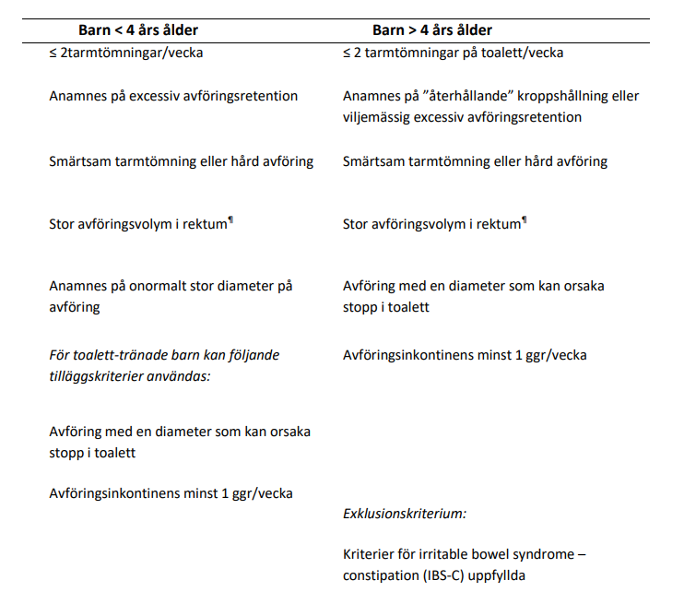

Avföringsvanor
Den normala tarmtömningsfrekvensen varierar med åldern och födointaget.
Helammade barn har sällan glesa tarmtömningar utan förstoppningsbesvär. Antalet tömningar brukar minska från första månaden (median 4/dygn, spridning 5–40/vecka (+-2 SD)) fram till 4 års ålder (median 1/dygn, spridning 3-14/vecka (+-2 SD)) för att sedan vara oförändrade upp i vuxen ålder.

Längd/viktkurva
Vid funktionell förstoppning ses mycket sällan påverkan på längdtillväxten men kan påverka matlusten som i sin tur kan påverka vikten.

Vägledning för handläggning av förstoppning hos barn och ungdomar över 1 års ålder.

Vid osäkerhet om förstoppning föreligger överväg ultraljudsundersökning av rektum på Uro-tarmterapienheten BUM NÄL/Uddevalla och/eller BÖS, (läkarordination).
- Transversal rektummätning med ultraljud med rektum> 3 cm hos barn över 4 år talar för obstipation.
- Demonstration av fekalom i ändtarmen på BÖS bekräftar misstanken om förstoppning.
- Påvisande av rikligt med avföring i tjocktarmen kan stärka misstanken om förstoppning men röntgenologisk värdering av graden av avföringsretention är svår och dess prediktiva värde för förstoppning är tämligen låg.

Medicinsk utredning
- Anamnes, kroppsundersökning, tillväxt.
- Vid osäker diagnos överväg Ultraljud rektum i första hand, BÖS i andra hand.
- S-Transglutaminas IgA (S-TGA).
- Överväg födoämnesallergi.
- Uteslut anala sprickor som ger smärtsamma defekationer.

Icke-farmakologisk behandling
- Kostråd. Se kostråd i broschyr ”Långvarig förstoppning hos barn över 1 års ålder”
- Toaletträning:
Allmänna toalettråd.
- Avvecklande av blöjor föreslås till barn som fortfarande använder blöja. Barn med blöja står oftast upp vid tarmtömning vilket försvårar en ordentlig tarmtömning. Använd dock aldrig tvång utan försök intressera barnet för pottan eller toaletten.

UPPSTARTSSBEHANDLING

Uppstartsbehandling till barn över 12 månaders ålder

Grundbehandling: Makrogol 1.0-1.5 g/kg kroppsvikt/dygn, uppdelat på 1-2 doseringstillfällen. Makrogol kan ges under 1-6 dagar, fram till dess att riklig tarmtömning erhållits. Viktigt att blanda dospulvret i rätt proportion enligt bipacksedel.
Om terapisvaret är otillräckligt på makrogol rekommenderas tilläggsbehandling med rektalberedning dokusat+sorbitol (Klyx®).
För barn i åldersintervallet 1 till 5 år ges 120 ml som engångsdos/dygn och för barn över 5 års ålder ges 120–240 ml som engångsdos/dygn. Oberoende av ålder hos barnet ges dokusat+sorbitol (Klyx®) under 1–6 dagar.

UNDERHÅLLSBEHANDLING

En uppstartsbehandling behöver efterföljas av underhållsbehandling för att förhindra recidiv. Hos barn och ungdomar med milda symtom och hos vilka fekalom inte misstänks, kan underhållsbehandling påbörjas direkt, utan föregående uppstartsbehandling. Läkemedelsdosen vid underhållsbehandling behöver inte sällan justeras, ökas eller minskas. Tillfälligt (veckor) kan man behöva överstiga angivna doser enligt nedan, för att uppnå behandlingsmålet: daglig, mjuk och smärtfri tarmtömning. Det är av stor vikt att underhållsbehandlingen inte avslutas i förtid, då detta ökar risken för recidiv.

Underhållsbehandling till barn över 12 månaders ålder

Grundbehandling: Makrogol i dosen 0,2–0,8 g/kg kroppsvikt/dygn, vid ett tillfälle eller uppdelat på två doseringstillfällen per dygn. Vid otillräcklig behandlingseffekt av makrogol rekommenderas tilläggsbehandling med tarmstimulerande läkemedel; bisakodyl eller natriumpikosulfat. Bisakodyl (Dulcolax®, Toilax®) tillhandahålls som enterotabletter i styrkan 5 mg. Den rekommenderade dosen är en tablett dagligen, till kvällen, för barn i åldersintervallet 3–10 år, och för barn över 10 år, 1-2 tabletter till kvällen. Orala droppar natriumpikosulfat (Cilaxoral®, Laxoberal®) 7,5 mg/ml (0,5 mg/droppe) doseras till barn i åldersintervallet 6 månader till 4 år: 5–20 droppar per dygn, till kvällen. För barn i åldersintervallet 4–18 år ges 5-40 droppar per dygn, till kvällen.

Bilaga 1.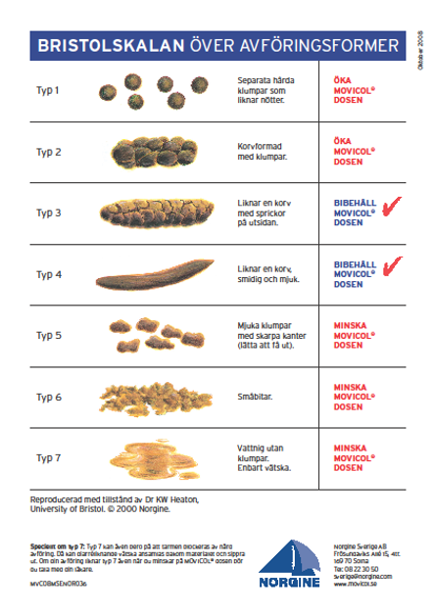

Bilaga 2. Bilaga 2. 